BA-700 通訊轉換器
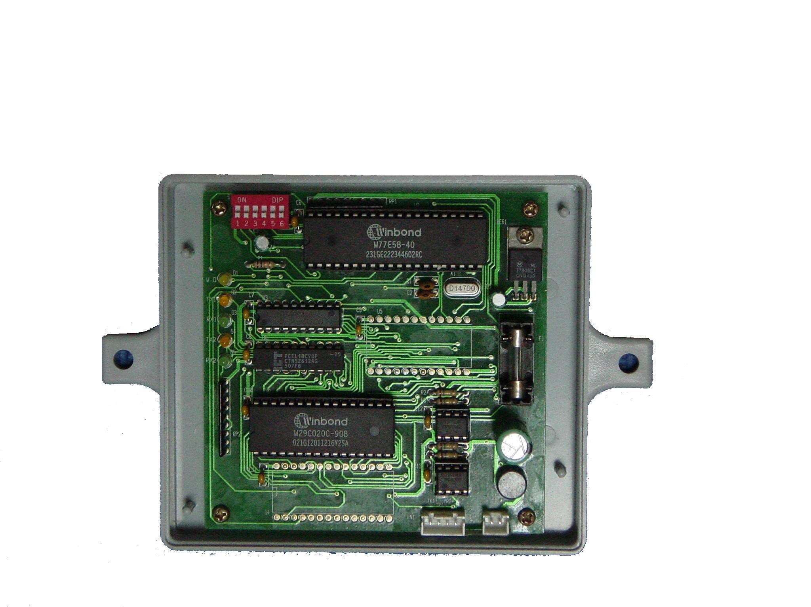
特點:
- 通訊網路介面，用以連接各類前端控制模組及電腦主機。
- 通訊傳輸速度 19200 bps 以上。
- RS-485通訊傳輸。
- 具電源指示燈。
- 通訊狀態顯示以 LED 指示工作狀態。

規格:
- 電源電壓：DC12V
- 周圍溫度：-5℃～44℃
- 電路設計：省電型電路設計
- 耗 電 量︰最大 DC70Ma
- 保 險 絲︰250V/0.5A
- 外觀材質：難燃ABS樹脂盒
- 設置方式：固定於幹線箱內
- 外型尺寸：高110 x寬163 x厚52 mm

